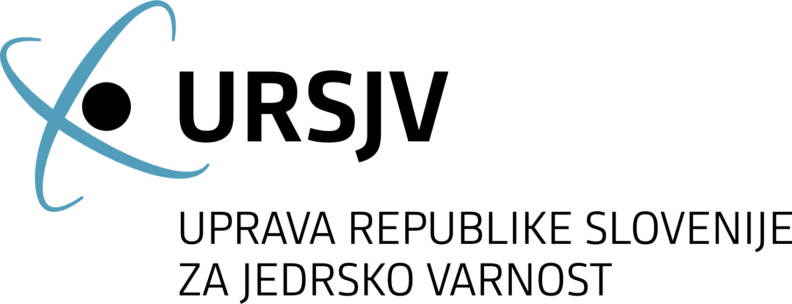

Jedrske novice iz Slovenije
  - oktober 2025
Kratek povzetek
V obdobju poročanja od aprila do oktobra 2025 so vsi jedrski objekti v državi obratovali v skladu z varnostnimi pogoji in omejitvami. Nuklearna elektrarna Krško (NEK) je gostila mednarodno misijo pregleda varnosti dolgoročnega obratovanja (Safety Aspects of Long Term Operation - SALTO), v elektrarni je bil izveden redni remont. Gradnja odlagališča nizko in srednje radioaktivnih odpadkov (NSRAO) še napreduje po terminskem načrtu. Aktivnosti pri projektu morebitne nove jedrske elektrarne v Sloveniji še vedno potekajo.
Uprava Republike Slovenije za jedrsko varnost (URSJV) še naprej vzdržuje tesne dvostranske stike z upravnimi organi drugih držav in je gostila še dva visoka mednarodna dogodka. Na področju pripravljenosti na izredne dogodke se še naprej zagotavljajo redna usposabljanja osebja in sodelovanje na državnih in mednarodnih vajah.

Nuklearna elektrarna Krško

Redni remont
Po sedemnajstih mesecih varnega in stabilnega obratovanja brez prekinitev je v NEK med 28. septembrom in 28. oktobrom 2025 potekal redni remont. Poleg zamenjave goriva, pri kateri je bilo zamenjanih 56 od skupno 121 gorivnih elementov, so bila v tem času izvedena tudi obsežna vzdrževalna dela ter tehnološke izboljšave in nadgradnje, ki bodo tudi v prihodnje zagotavljale visok nivo jedrske in sevalne varnosti.
Med ključnimi remontnimi aktivnostmi so bili zamenjava tesnil na obeh črpalkah reaktorskega hladila, remont nizkotlačne turbine skupaj s pregledom vseh kontrolnih ventilov ter vizualni pregled zunanjih površin penetracij glave reaktorske posode in penetracij na dnu reaktorske posode. Izvedeni so bili tudi izpiranje usedlin ter vizualni pregledi notranjih struktur obeh uparjalnikov. Med pomembnejšimi tehnološkimi posodobitvami letošnjega remonta velja izpostaviti modifikacijo podpor in omejevalnikov pomikov na komponentah primarnega sistema, zamenjavo prikazovalnika položajev regulacijskih palic (Digital Rod Position Indication - DRPI) ter posodobitev elektrohidravličnega sklopa turbine.
URSJV je ves čas natančno spremljala izvedbo remontnih aktivnosti, s posebnim poudarkom na zagotavljanju jedrske in sevalne varnosti med zaustavitvijo elektrarne. Inšpektorji URSJV so bili v NEK prisotni skozi celoten potek remonta, strokovno podporo pri nadzoru pa so zagotavljali tudi strokovnjaki domačih in tujih pooblaščenih organizacij. Elektrarna je lahko ponovno začela z obratovanjem šele po tem, ko so pooblaščene organizacije in URSJV potrdili, da so bila vsa dela izvedena skladno s predpisi, vsi funkcionalni preizkusi uspešno zaključeni in da je jedrska varnost ustrezno zagotovljena.
Naslednji redni remont NEK je predviden za pomlad leta 2027.
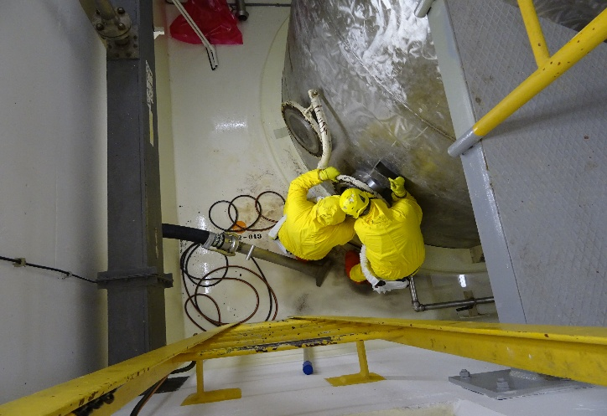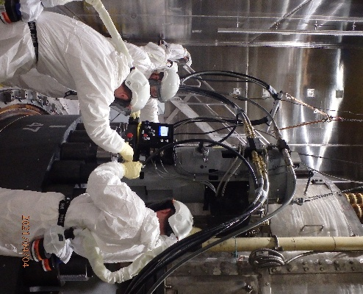
Slika 3: Dela ob zbiralniku talnih drenaž. Avtor: NEK. Slika 4: Odvijanje reaktorskih vijakov. Avtor: NEK.

Misija SALTO
Misija SALTO Mednarodne agencije za atomsko energijo (International Atomic Energy Agency – IAEA), namenjena oceni varnostnih vidikov dolgoročnega obratovanja jedrskih elektrarn, je bila v NEK izvedena maja 2025. Ekipa SALTO je ocenila, da je elektrarna v dobrem stanju, saj niso podali nobenih priporočil. Izrekli so pa osem predlogov za izboljšave, med katerimi so bile ključne priporočilo za uvedbo sistematičnega pristopa k nadzoru programa dolgoročnega obratovanja, ustrezno dokumentiranje metodologije in rezultatov za določanje obsega obvladovanja staranja ter dokončanje in celovito dokumentiranje obvladovanja staranja električnih ter instrumentacijskih in regulacijskih struktur, sistemov in komponent.
Poleg tega je misija kot dobro prakso izpostavila uporabo aplikacije za 360-stopinjski virtualni pregled, ki omogoča povezavo slik opreme z njeno projektno in vzdrževalno dokumentacijo, kar bistveno izboljšuje dostopnost in preglednost informacij. Obenem je bilo prepoznanih šest primerov dobrih izvedb, med drugim program kvalifikacije opreme, ki je celovito vzpostavljen, dokumentiran in redno preverjan za potrebe dolgoročnega obratovanja, ter aktivnosti obvladovanja staranja reaktorske tlačne posode, ki so učinkovito organizirane v okviru dobro strukturiranega in celovitega programa.
NEK pripravlja akcijski program, s katerim bo naslovila in reševala vse predloge iz misije SALTO. URSJV bo izvajanje tega programa redno spremljala.

Projekt JEK2 – Nova jedrska elektrarna v Sloveniji
Vlada Republike Slovenije še naprej izvaja aktivnosti pri projektu morebitne JEK2 prek posebej imenovanega državnega sekretarja v kabinetu predsednika vlade, ki je odgovoren za usklajevanje dela različnih ministrstev in upravnih organov, vključno z URSJV, pri pripravi projekta in postopkih izdaje dovoljenj.
Projekt JEK2 napreduje s postopkom priprave državnega prostorskega načrta (DPN). Ministrstvo za naravne vire in prostor (MNVP) je 1. junija 2025 javno objavilo pobudo za pripravo DPN. Pobuda vključuje vse relevantne podatke o območju stalne zasedbe JEK2, spremljajočih prostorskih površinah, potrebnih za gradnjo, ter predvidenih premestitvah obstoječe infrastrukture zaradi umeščanja nove jedrske elektrarne na izbrano lokacijo. Javnost je bila pozvana k podaji pripomb in predlogov na pobudo, pri čemer je bil rok za oddajo podaljšan s 30. septembra na 30. oktober 2025.
MNVP trenutno zbira in usklajuje smernice nosilcev urejanja prostora, ki predstavljajo strokovne podlage za pripravo DPN. Na področju jedrske in sevalne varnosti je smernice pripravila URSJV. Pripravljavec prostorskega načrta bo moral te zahteve vanj vsebinsko vključiti. V svojih smernicah se URSJV osredotoča na mikrolokacije objektov, pomembnih za jedrsko in sevalno varnost znotraj JEK2, potresno varnost, poplavno varnost, radioaktivne odpadke, izvedbo predobratovalnega monitoringa začetnega stanja radioaktivnosti v okolju, ter aktivnosti v zvezi s fizičnim varovanjem, vključno z nadzorom ograje in vhodno/izhodnimi točkami bodočega gradbišča. Posebna pozornost je namenjena neposredni bližini obstoječe NEK, pri čemer URSJV poudarja, da gradnja in prihodnje obratovanje JEK2 ne smeta negativno vplivati na varnost in delovanje NEK.
V okviru postopka priprave DPN se izdela tudi okoljsko poročilo, skladno z veljavno zakonodajo. URSJV bo Ministrstvu za okolje, podnebje in energijo posredovala zahteve glede obsega in natančnosti informacij, ki jih je treba vključiti v okoljsko poročilo. Ker DPN ne obravnava podrobneje specifičnih vprašanj s področja sevalne varnosti, bo zagotavljanje varstva prebivalstva in okolja pred ionizirajočim sevanjem ena izmed osrednjih vsebin URSJV v okviru presoje vplivov na okolje.
Investitor GEN energija medtem pripravlja študijo tehnične izvedljivosti za dva potencialna ponudnika jedrskih elektrarn – francoski EDF in ameriški Westinghouse. Končna odločitev o izbiri tehnologije oziroma dobavitelja bo znana pred sprejetjem Uredbe o državnem prostorskem načrtu za JEK2, ki jo sprejme Vlada Republike Slovenije. Vse aktivnosti v okviru priprave DPN trenutno potekajo na osnovi največjega možnega tehničnega obsega (t.i. "maksimalna ovojnica") nove jedrske elektrarne. Pred izdajo DPN bo zato morda treba posamezne vsebine uredbe prilagoditi dejanski izbrani zasnovi.

Ravnanje z radioaktivnimi odpadki

Gradnja odlagališča NSRAO
Gradnja odlagališča NSRAO v Vrbini v občini Krško se odvija skladno s terminskim načrtom. Izkopi silosa so se pričeli spomladi 2024 in so skoraj zaključeni. Vzpostavljen je bil namenski preizkusni poligon za ocenjevanje lastnosti betona in preverjanje izbranih gradbenih metod.
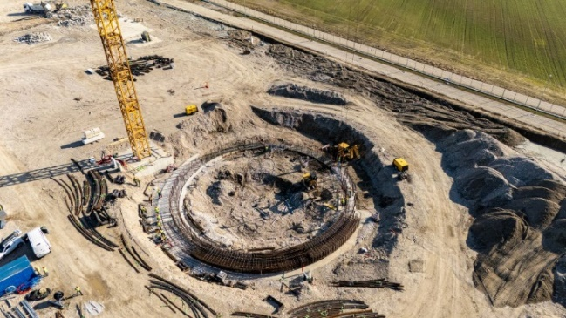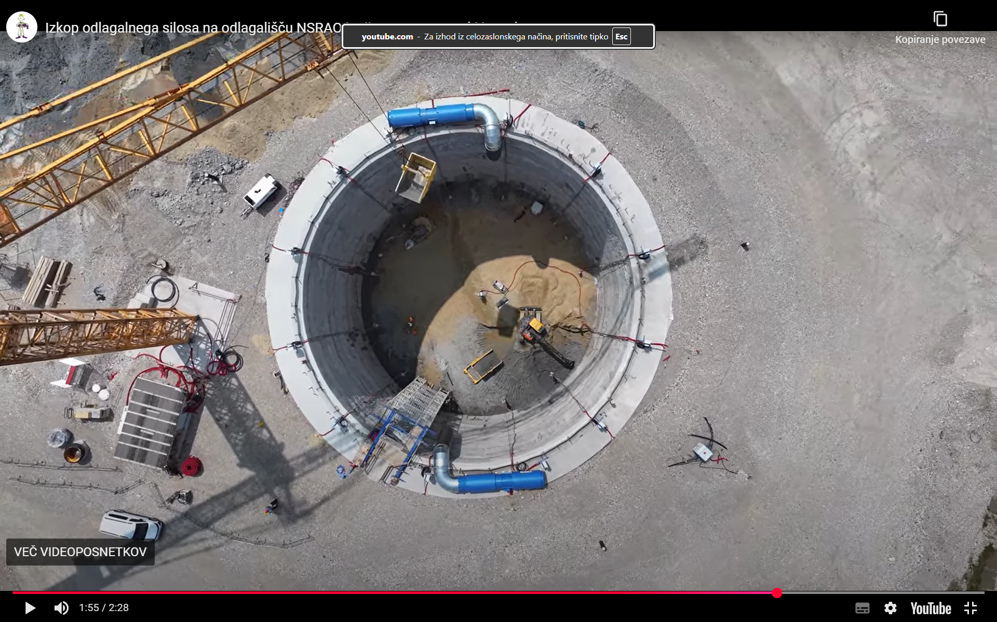
Sliki 1 in 2: izgradnja povezovalnega armirano betonskega obroča silosa. Avtor: ARAO.

Mednarodno sodelovanje

URSJV gostila dva mednarodna dogodka
8. in 9. aprila je na Bledu potekalo pomladno plenarno srečanje združenja predstojnikov evropskih upravnih organov za jedrsko varnost (Western European Nuclear Regulatory Association - WENRA). Udeleženci so razpravljali o aktualni situaciji v Ukrajini ter o delu posameznih delovnih skupin WENRA, zlasti o izvajanju in morebitni prenovi varnostnih referenčnih nivojev (Safety Reference Levels - SRL) na različnih področjih ter o ter možnih rešitvah pri medsebojnem priznavanju oziroma upoštevanju upravnih odločitev pri pregledovanju tehničnih rešitev za projekte novih elektrarn. Prav tako so poudarili potrebo po čim bolj enotnem pristopu pristojnih evropskih regulatornih organov ob vse večjem zanimanju za mirno uporabo jedrske energije in pojavu novih tehnologij.
Redno srečanje delovne skupine združenja HERCA (Heads of European Radiological Protection Competent Authorities) za vire sevanja v industriji in raziskavah je potekalo 30. septembra in 1. oktobra v Ljubljani. Srečanje je bilo osredotočeno na razpravo in izmenjavo izkušenj ter dobrih praks na različnih področjih uporabe virov sevanja v industriji in raziskavah. Člani skupine so obravnavali rezultate vprašalnikov, s katerimi primerjajo nacionalne pristope k uporabi virov sevanja v državah članicah HERCA. Tokrat je bil glavni poudarek na analizi upravnih zahtev za zasnovo in dobavo industrijskih rentgenskih naprav.

Redni dvostranski stiki
Tradicionalno »kvadrilateralno« srečanje jedrskih regulatornih organov Češke republike, Madžarske, Slovaške in Slovenije, ki imajo medsebojne bilateralne dogovore, skupaj s predstavniki iz Finske in Poljske, je gostila URSJV v Portorožu, 13. in 14. maja. Glavni cilj srečanja je bila izmenjava izkušenj in informacij o pomembnih razvojih na področju jedrske varnosti ter omogočanje razprave o pomembnih temah, kot so širitev jedrskih programov v sodelujočih državah ter novi regulatorni izzivi ob pojavu novih jedrskih tehnologij.
Letno srečanje v okviru bilateralnega dogovora z Avstrijo je potekalo v Ljubljani, 25. in 26. septembra. Delegaciji sta razpravljali o najpomembnejših dogodkih in razvoju od zadnjega srečanja leta 2024. Med obravnavanimi temami so bile novosti na področju upravne infrastrukture, monitoringa radioaktivnosti v okolju, pripravljenosti na izredne dogodke, ravnanja z radioaktivnimi odpadki, obratovanja raziskovalnih reaktorjev, obratovanja NEK (redni remont, program obvladovanja staranja vključno z nadzorom staranja reaktorske posode, verjetnostne analize potresne nevarnosti) ter aktivnosti na projektu JEK2.

Generalni direktor NEA na obisku na URSJV
Med tridnevnim obiskom v Sloveniji se je generalni direktor Agencije za jedrsko energijo (Nuclear Energy Agency - NEA) pri OECD, William D. Magwood IV., srečal z direktorjem URSJV in državnim sekretarjem Ministrstva za naravne vire in prostor. Vsebina pogovorov je bila osredotočena predvsem na predstavitev slovenskega jedrskega programa, ravnanje z radioaktivnimi odpadki ter gradnjo odlagališča NSRAO, dolgoročno obratovanje NEK, obravnavali so tudi projekt JEK2. Magwood je obiskal še Center za ukrepanje ob izrednem dogodku na URSJV, ki se aktivira ob jedrskem ali radiološkem izrednem dogodku. Ob koncu obiska je poudaril, da je Slovenija lahko ponosna na doslednost, ki jo kaže pri zagotavljanju jedrske varnosti.
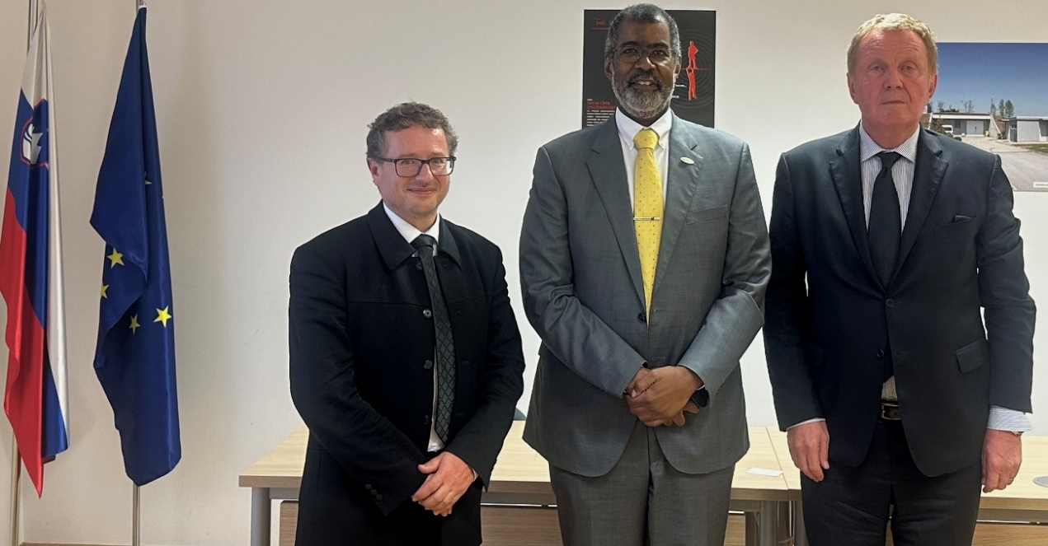
Slika 2: Generalni direktor NEA Magwood z direktorjem URSJV Sircem in državnim sekretarjem Gajškom. Avtor: URSJV.

Pripravljenost na izredne dogodke

Vaje in usposabljanja
Aprila je bila izvedena razširjena vaja NEK, ki se je zaradi sodelovanja IAEA imenovala »NEK 2025-1 in ConvEx-2e«. Šlo je za v naprej napovedano vajo, katere cilj je bil preveriti delovanje URSJV in Skupine za izredni dogodek (SID) med izrednim dogodkom ter ugotoviti morebitne postopkovne, sistemske in tehnične pomanjkljivosti. Preverjala se je tudi uporaba orodja izdelave ocen in napovedi znotraj sistema IAEA USIE (Unified System for Information Exchange in Incidents and Emergencies) in usklajevanje znotraj SID ter usklajevanje URSJV z zunanjimi organizacijami.
Septembra je URSJV sodelovala na napovedani mednarodni vaji »ConvEx-2b«, s katero se je preverjalo delovanje sistema mednarodne pomoči RANET (Response and Assistance Network). V Sloveniji je bil namen vaditi nudenje pomoči državi, v kateri je prišlo do radiološke nesreče in je preko IAEA RANET sistema zaprosila za mednarodno pomoč. Z vajo so se preverjali postopki, ki so bili v ta namen pripravljeni na URSJV in usklajeni z Upravo za zaščito in reševanje.
Člani SID URSJV so se udeležili tudi vrste usposabljanj, najpomembnejše med njimi je bilo regionalno usposabljanje o merjenju sevanja v izrednih razmerah.

Izredne razmere v Ukrajini
Več kot tri leta po začetku oboroženih konfliktov v Ukrajini URSJV nadaljuje s spremljanjem stanja v ukrajinskih jedrskih objektih. 23. septembra je jedrska elektrarna Zaporožje izgubila vse zunanje napajanje. V času izpada zunanjega napajanja, se elektrarna napaja z zasilnimi dizelskimi generatorji. V Černobilu so se oktobra zaključila začasna popravila na zunanji strani strehe sarkofaga, ki je bil poškodovan februarja.

Pripravila:
Uprava Republike Slovenije za jedrsko varnost
Litostrojska cesta 54
1000 Ljubljana

Telefon: +3861/472 11 00
Fax: +3861/472 11 99
E-pošta: gp.ursjv@gov.si
URL: www.ursjv.gov.si

Ljubljana, oktober 2025

